UNIVERSIDAD TECNOLÓGICA COSTARRICENSE
CARRERA INGENIERIA DE SISTEMAS
CURSO
PROYECTO PROFESIONAL INFORMATICO
PROFESOR
ING. HENRY PICADO SOLANO
ENTREGABLE #1
PRESENTACIÓN DE LA EMPRESA
ESTUDIANTE
Dixon Martínez Jarquín
2-0778-0229
Marcos Hernández López
2-0912-0972
FECHA DE ENTREGA
18-12-2026

INTRODUCCIÓN 3
1.2 OBJETIVOS DEL PROYECTO 4
1.2.1 OBJETIVO GENERAL 4
1.2.2 OBJETIVOS ESPECÍFICOS 4
1.3 JUSTIFICACIÓN DEL PROYECTO 5
1.4.1. RESEÑA HISTORICA DE LA EMPRESA 6
1.4.2. MISION Y VISION 6
1.4.2.1 MISION 6
1.4.2.2 VISION 6
1.4.3. OBJETIVOS ESTRATÉGICOS DE LA EMPRESA 6
1.4.3.1. OBJETIVO GENERAL 6
1.4.3.2. OBJETIVOS ESPECIFICOS 7
1.4.4. ACTIVIDADES DE LA EMPRESA 7
1.4.5. ESTRUCTURA DE LA EMPRESA (ORGANIGRAMA) 7
1.4.6. EXPECTATIVAS DE LA EMPRESA 7
1.4.7. ASPECTOS GENERALES DE LA EMPRESA 8
1.4.8. CUADRO RESUMEN DE LA EMPRESA 9
1.5. JUSTIFICACIÓN DEL PROBLEMA 10
1.7. BIBLIOGRAFÍA 10
1.8. GLOSARIO 10
1.9. ANEXOS 10
1.9.1. CARTA SOLICITUD DEL PROYECTO EN LA EMPRESA 10
1.9.2. CARTA APROBACIÓN DE LA EMPRESA 10

INTRODUCCIÓN
El presente documento tiene como propósito presentar a la empresa WallRed, un emprendimiento costarricense que se encuentra en una etapa inicial de desarrollo y que ha sido seleccionado como base para la elaboración del Proyecto Profesional Informático. Actualmente, la organización cuenta con su constitución legal como sociedad de responsabilidad limitada, lo que representa el punto de partida para el establecimiento de su estructura organizacional, sus procesos internos y el desarrollo de las herramientas tecnológicas que respaldarán su crecimiento.
WallRed tiene como objetivo posicionarse como una empresa especializada en el análisis de datos relacionados con las licitaciones públicas de Costa Rica, ofreciendo servicios que permitan transformar la información disponible en conocimiento útil para la toma de decisiones. A través del procesamiento, organización e interpretación de datos provenientes de procesos de contratación pública, la empresa busca brindar valor a sus futuros clientes mediante análisis que faciliten la identificación de oportunidades, tendencias y comportamientos dentro del mercado de compras públicas.
Al encontrarse en una fase de creación, la empresa aún no dispone de herramientas tecnológicas que permitan administrar de forma centralizada sus operaciones internas. Conforme comiencen a ejecutarse proyectos, establecer relaciones con clientes y coordinar actividades con proveedores, será necesario contar con un sistema que permita organizar la información de manera eficiente, mantener un registro histórico de las actividades realizadas y facilitar el seguimiento de cada uno de los trabajos desarrollados.
Como respuesta a esta necesidad, el presente proyecto contempla el desarrollo de una aplicación web orientada a la gestión de tickets de trabajo, la cual permitirá registrar solicitudes, asignar tareas, controlar el estado de cada actividad y mantener la trazabilidad completa de los procesos internos. El sistema estará respaldado por una base de datos PostgreSQL, lo que garantizará un almacenamiento estructurado de la información y facilitará la generación de reportes que permitan medir indicadores relacionados con la eficiencia operativa y el cumplimiento de los entregables establecidos por la empresa.
Este proyecto representa una oportunidad para que WallRed establezca desde sus inicios una base tecnológica que contribuya al ordenamiento de sus procesos internos, fortalezca la gestión de la información y siente las bases para un crecimiento organizado y sostenible conforme la empresa consolide su presencia en el mercado nacional.

1.2 OBJETIVOS DEL PROYECTO
A continuación, se presentan los objetivos del presente Proyecto Profesional Informático, orientados al desarrollo de una solución tecnológica que contribuya a mejorar la gestión operativa de la empresa WallRed.

1.2.1 OBJETIVO GENERAL
Desarrollar una aplicación web para la empresa WallRed que permita gestionar y dar seguimiento a los tickets de trabajo, mediante el registro, control y trazabilidad de las actividades internas, aplicando los conocimientos adquiridos durante la carrera de Ingeniería en Sistemas Computacionales y las etapas del ciclo de vida del desarrollo de software.

1.2.2 OBJETIVOS ESPECÍFICOS
- Analizar las necesidades operativas de WallRed para identificar los requerimientos funcionales y no funcionales del sistema.

- Diseñar una aplicación web que facilite la gestión de tickets, el seguimiento de tareas y el control de los trabajos desarrollados por la empresa.

- Implementar una base de datos SQL Server que garantice el almacenamiento seguro y la trazabilidad de la información registrada en el sistema.

- Aplicar las etapas del ciclo de vida del desarrollo de software durante el análisis, diseño, desarrollo, pruebas e implementación de la solución.

- Incorporar mecanismos de control que permitan medir el estado de las tareas, los tiempos de atención y el cumplimiento de los entregables.

- Validar el funcionamiento del sistema junto con la empresa, demostrando que la solución aporta una mejora en la organización y gestión de sus procesos internos.

1.3 JUSTIFICACIÓN DEL PROYECTO
El presente proyecto surge de la necesidad de WallRed, un emprendimiento costarricense dedicado al análisis de datos de licitaciones públicas, de contar con una herramienta tecnológica que permita administrar de forma organizada sus procesos internos desde las primeras etapas de su operación. Al tratarse de una empresa en proceso de consolidación, resulta fundamental establecer mecanismos que faciliten el control de las actividades, la asignación de responsabilidades y el seguimiento de los trabajos realizados.
Actualmente, la empresa no dispone de un sistema centralizado para gestionar las solicitudes internas ni para registrar la evolución de cada tarea. Esta situación puede dificultar la trazabilidad de los proyectos, el control de los tiempos de ejecución y la evaluación del cumplimiento de los entregables conforme aumente el volumen de operaciones y la interacción con clientes y proveedores.
Para atender esta necesidad, se desarrollará una aplicación web respaldada por una base de datos SQL que permitirá registrar tickets de trabajo, administrar su estado, almacenar el historial de cada actividad y generar información útil para el seguimiento de los procesos. La solución también facilitará la medición de indicadores relacionados con la eficiencia operativa y el cumplimiento de las tareas asignadas.
Desde el punto de vista académico, este proyecto representa la oportunidad de aplicar de forma práctica los conocimientos adquiridos durante la carrera, integrando metodologías de análisis, diseño, desarrollo e implementación de software en un entorno empresarial real. De esta manera, se busca generar un beneficio tanto para la empresa, al fortalecer su gestión interna, como para el desarrollo profesional del estudiante mediante la ejecución de una solución informática con impacto en un emprendimiento en crecimiento.

1.4.1. RESEÑA HISTORICA DE LA EMPRESA
WallRed es un emprendimiento familiar costarricense que nace como iniciativa de cuatro hermanos con perfiles profesionales complementarios: un ingeniero en sistemas, un ingeniero en sistemas con formación en administración, un abogado y un asistente administrativo. La combinación de conocimientos tecnológicos, legales y administrativos permitió identificar una oportunidad de negocio orientada al análisis de datos relacionados con las licitaciones públicas en Costa Rica.
La idea de crear la empresa surge al observar que las soluciones disponibles en el mercado presentan oportunidades de mejora en la forma en que procesan, organizan y presentan la información proveniente de los procesos de contratación pública. A partir de esta necesidad, los socios definieron como propósito ofrecer un servicio con mayor valor agregado, enfocado en transformar los datos en información útil que facilite la toma de decisiones de futuros clientes.
Actualmente, WallRed se encuentra en su etapa inicial de consolidación. La empresa ya cuenta con su constitución legal como sociedad de responsabilidad limitada; sin embargo, continúa construyendo su estructura organizacional, sus procesos internos y la infraestructura tecnológica que respaldará su crecimiento.

1.4.2. MISION Y VISION
La empresa no cuenta con una misión y visión definida

1.4.2.1 MISION
La empresa no cuenta con una misión y visión definida

1.4.2.2 VISION
La empresa no cuenta con una misión y visión definida

1.4.3. OBJETIVOS ESTRATÉGICOS DE LA EMPRESA
La empresa aun no cuenta con objetivos estratégicos

1.4.3.1. OBJETIVO GENERAL
La empresa aun no cuenta con un objetivo general aún.

1.4.3.2. OBJETIVOS ESPECIFICOS
La empresa aun no cuenta con objetivos específicos aún.

1.4.4. ACTIVIDADES DE LA EMPRESA
La empresa se encuentra en desarrollo de las etapas iniciales, por ende, no cuenta con una actividad lucrativa aún.

1.4.5. ESTRUCTURA DE LA EMPRESA (ORGANIGRAMA)

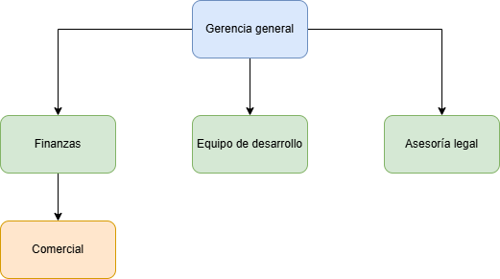

1.4.6. EXPECTATIVAS DE LA EMPRESA
La empresa WallRed espera que el presente Proyecto Profesional Informático se convierta en el primer sistema de gestión interna que apoye el desarrollo de sus operaciones desde el inicio de sus actividades comerciales. Al encontrarse en una etapa de consolidación, la organización considera prioritario establecer procesos ordenados que permitan administrar sus tareas de forma eficiente y contar con una plataforma tecnológica que acompañe su crecimiento.
Entre las principales expectativas de la empresa se encuentran las siguientes:
- Contar con una aplicación web que permita registrar, administrar y dar seguimiento a los tickets de trabajo.

- Mantener la trazabilidad de las actividades realizadas por cada usuario dentro del sistema.
- Facilitar el control del estado de las tareas y el cumplimiento de los entregables.
- Disponer de información organizada que permita generar reportes para apoyar la toma de decisiones.
- Establecer una base tecnológica escalable que pueda evolucionar conforme aumenten las operaciones y la cartera de clientes.

La empresa espera que esta solución contribuya a fortalecer su organización interna desde sus primeros pasos como emprendimiento, reduciendo el riesgo de pérdida de información y promoviendo una gestión más eficiente de sus procesos.

1.4.7. ASPECTOS GENERALES DE LA EMPRESA
WallRed es un emprendimiento familiar constituido como una sociedad de responsabilidad limitada en Costa Rica, orientado a brindar servicios especializados en el análisis de datos de licitaciones públicas. Su propuesta de valor consiste en transformar la información proveniente de los procesos de contratación pública en análisis que faciliten la toma de decisiones de sus futuros clientes.
La empresa está integrada por cuatro socios fundadores con perfiles profesionales complementarios en ingeniería en sistemas, administración, derecho y asistencia administrativa, lo que le permite combinar conocimientos tecnológicos, administrativos y legales para el desarrollo de sus servicios.
Al encontrarse en una etapa inicial, WallRed continúa definiendo su estructura organizacional, sus procedimientos internos y su infraestructura tecnológica. Como parte de este proceso, busca incorporar herramientas digitales desde el comienzo de sus operaciones, con el propósito de establecer procesos estandarizados, mejorar el control de la información y facilitar el crecimiento sostenible de la organización.
El desarrollo del presente sistema representa uno de los primeros componentes tecnológicos de la empresa, ya que permitirá formalizar la gestión de las actividades internas y sentar las bases para futuras soluciones que apoyen la expansión de sus operaciones.

1.4.8. CUADRO RESUMEN DE LA EMPRESA
A continuación, se presente un cuadro resumen de los aspectos más importantes y
destacados de la empresa.
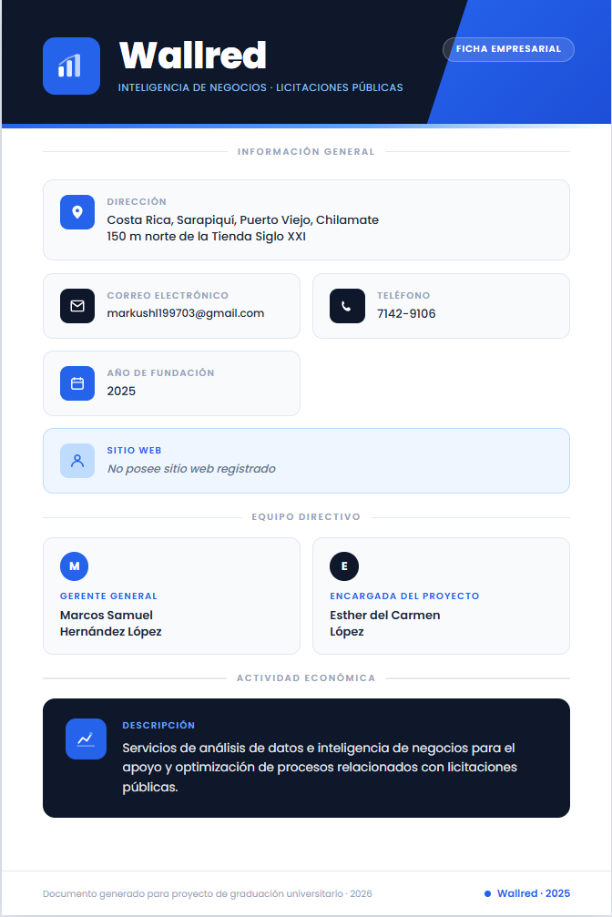

1.5. JUSTIFICACIÓN DEL PROBLEMA
Según lo que se ha logrado conversar con el encargado de la empresa, se enumeran a continuación, las diferentes necesidades con las que cuenta la empresa en materia de desarrollo de sistemas.
- Sistema de control de tareas internas
- Sistema de facturación

1.7. BIBLIOGRAFÍA

1.8. GLOSARIO

1.9. ANEXOS
- Entrevistado: Esther del Carmen López
- Cargo: Director del proyecto
- Empresa: Wallred
- Fecha: 16 de septiembre de 2026
- Tipo de entrevista: Entrevista semiestructurada
- Modalidad: Virtual
- Tema: Descripción de la empresa, proyecto y necesidades identificadas.
Cartas empresariales
https://1drv.ms/f/c/4f052312ae6b68f4/IgCL0jZA-ab-Q6_YQUzDYeYlARiiOtQQ71FcJAAtegl2KtQ?e=mLZMt4

1.9.1. CARTA SOLICITUD DEL PROYECTO EN LA EMPRESA
https://1drv.ms/f/c/4f052312ae6b68f4/IgCL0jZA-ab-Q6_YQUzDYeYlARiiOtQQ71FcJAAtegl2KtQ?e=mLZMt4

1.9.2. CARTA APROBACIÓN DE LA EMPRESA
https://1drv.ms/f/c/4f052312ae6b68f4/IgCL0jZA-ab-Q6_YQUzDYeYlARiiOtQQ71FcJAAtegl2KtQ?e=mLZMt4

